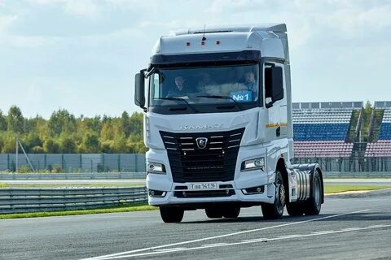

**Коммерческое предложение 18.11.2024**

|  |  |  |  |
| --- | --- | --- | --- |
| Наименование | Количество | Цена в руб.  с НДС, за единицу | Срок поставки |
| Магистральный седельный тягач  KAMAZ 54901 -70014-СА  колесная формула 4x2 ,Евро-5  Год выпуска 2023  дв. КАМАЗ Рб 910.52-460 (Евро-5), система нейтрализ. ОГ (AdBlue), AKПП Fast Gear F12JZ24DD, зад. мост Hande HDZ, пер. ось КАМАЗ, МКБ, ECAS, EBS, ABS, ESP, ASR, кабина высокая, широкая 2500 м, с ровным полом, пружинная подвеска *каб.,* аэроден. козырек, кондиционер, ПЖД, тахограф российского стандарта с блоком СКЗИ, электронасос MOK, HTHC, мультимедиа БИС, VBЭOC, автономный отопитель кабины | 2 | 8 000 000 | Наличие  2023 г. |

Гарантия на автомобиль 1 год или 1 млн. км. Пробега.

Гарантия на ДВС 3 гола или 450 000 км. Пробега.